TINJAUAN REFERENSI

Python
Python adalah bahasa pemrograman multi fungsi yang awalnya dibuat sebagai hobi dari pembuatnya ‘Guido Van Rossum’ dengan tujuan membuat sebuah bahasa pemrograman yang mudah dipahami dan memiliki sistem indentasi yang mudah dibaca, python adalah salah satu bahasa pemrograman yang sangat mudah untuk dimengerti dan sangat cocok untuk pemula dalam dunia pemrograman, bahasa python sendiri memiliki kegunaan yang sangat luas, baik dari mobile programming, web programming, dan juga machine learning. python juga memiliki komunitas yang sangat aktif dalam mengembangkan open source library yang dapat dipakai secara gratis untuk memudahkan bahasa python dalam memecahkan berbagai macam permasalahan. berikut beberapa kelebihan python sebagai bahasa pemrograman (Rawat, 2020):

- Simple
Python merupakan bahasa pemrograman yang simple dan mudah untuk dimengerti, python merupakan high level language yang memiliki syntax yang mudah ketika dibandingkan dengan bahasa pemrograman lainnya.

- interpreted language.
interpreted language cenderung lebih fleksibel, dan seringkali menawarkan fitur seperti pengetikan dinamis dan ukuran program yang lebih kecil, Python menghasilkan bytecode sebelum interpretasi, bytecode ini dapat digunakan oleh platform lain untuk menghasilkan output.

- Cross platform compatible
program yang dibuat python dapat dijalankan dan digunakan pada platform dan sistem operasi (operating system) yang berbeda beda, program yang dibuat pada windows dapat berjalan pada linux tanpa perlu dilakukan modifikasi.
- Open Source
python merupakan bahasa pemrograman yang gratis dan dapat diakses dimana saja, python dapat digunakan tanpa diperlukan sebuah license khusus dan memberikan akses kepada pengguna untuk melakukan modifikasi secara lokal terhadap cara kerja python dan library yang bersangkutan.

- Machine learning
python merupakan bahasa pemrograman yang memiliki berbagai macam framework dan library yang sangat berguna dalam melakukan proses machine learning (ML), dari tahap data preprocessing dan analysis, python memiliki library seperti numpy,pandas, dan matplotlib untuk melakukan analisa dan melakukan berbagai proses pada data agar mudah digunakan, untuk melakukan machine learning sendiri, python memiliki library seperti tensorflow, keras, dan scikit learn yang menyediakan model model ML yang sudah siap untuk digunakan.

Library Yang Digunakan
Penelitian ini menggunakan python sebagai bahasa pemrograman dikarenakan kemampuan python untuk melakukan berbagai macam proses machine learning, python dapat digunakan juga untuk melakukan analisa dan data preprocessing serta memiliki kemampuan yang sangat luas sehingga cocok untuk digunakan untuk melakukan berbagai proses, berikut beberapa modul python yang digunakan dalam penelitian ini.
- Numpy dan Pandas
Numpy dan Pandas adalah library python yang digunakan untuk proses dasar seperti melakukan manipulasi array or vector dan juga melakukan analisis data seperti mencari mean, median, ataupun outlier data dengan menggunakan data plotting dan juga preprocessing data.

- Time
Time Module adalah kumpulan modul python yang berhubungan dengan waktu, modul ini berguna untuk seluruh proses yang membutuhkan waktu sebagai constraint seperti penarikan data berdasarkan waktu data, ataupun untuk mendapatkan lama suatu proses berjalan.

- Selenium
Selenium adalah modul python yang berguna untuk melakukan otomatisasi browser, hal ini dapat dimanfaatkan untuk berbagai hal seperti melakukan proses otomatisasi web, melakukan testing, ataupun melakukan web crawling.

- Speech_recognition
speech_recognition adalah modul python yang berfungsi sebagai penghubungan terhadap berbagai modul speech recognition yang tersedia seperti google speech recognition API, CMU Sphinx, maupun penyedia speech recognition lainnya.

- sklearn
sklearn adalah modul python yang dapat digunakan untuk melakukan proses terhadap data dan menyajikan data tersebut untuk digunakan model machine learning, sklearn juga menyediakan berbagai model klasifikasi dan regresi yang dapat digunakan secara mudah sehingga memudahkan proses pembuatan model machine learning.

- Others
Pada penelitian ini ada juga beberapa modul/library python lainnya yang dipakai, ada modul os yang digunakan untuk melakukan manipulasi file dan folder, modul imblearn untuk melakukan downsampling dan upsampling, dan juga modul nltk untuk melakukan preprocessing kalimat.

Machine learning
Machine learning adalah studi ilmiah mengenai algoritma dan juga statistik yang bertujuan untuk menghasilkan suatu program yang dapat menyelesaikan masalah tertentu tanpa diprogram secara spesifik, machine learning sudah kita pakai dalam kehidupan sehari hari tanpa kita sadari, salah satu bentuk umum penggunaan machine learning adalah untuk pencarian google, teknologi ML (machine learning) dipakai oleh google untuk mendapatkan hasil yang paling relevan dari berjuta juta data yang disimpan pada server google. Untuk mendapatkan hasil yang maksimal dari model ML tersebut, dibutuhkan data dalam jumlah yang sangat besar, hal ini bertujuan untuk memberikan data yang cukup sehingga model ML dapat ‘belajar’ mengenai berbagai pola dan statistika yang ada pada data tersebut (Mahesh, 2020)

Supervised Learning
Machine learning juga terbagi menjadi beberapa cabang, salah satunya yaitu supervised learning, supervised learning adalah cabang machine learning dimana data yang digunakan untuk dipelajari model memiliki label yaitu kategori yang akan diprediksi oleh model, pada supervised learning data yang digunakan untuk melatih model dibentuk dengan format pasangan input-output sehingga model machine learning memiliki panduan terhadap hasil output yang benar, pada supervised learning data juga dibagi menjadi training data dan testing data,training data adalah data yang bertujuan untuk melatih model sehingga model dapat mempelajari pola, statistik, dan karakteristik dari data tersebut, sementara testing data bertujuan untuk mengevaluasi dan melakukan testing pada model yang ada dengan tujuan mendapatkan gambaran kasar mengenai performa program, pada testing data hanya input saja yang diberikan sementara output akan dibandingkan dengan hasil prediksi model untuk mendapatkan hasil evaluasi, metode evaluasi dari supervised learning juga bermacam macam, beberapa metode populer yang digunakan termasuk menggunakan accuracy, Recall and precision, confusion matrix, dan lainnya, ketika model supervised learning dipakai, maka hasil prediksi dari kasus nyata yang dihasilkan dapat digunakan kembali untuk tuning model yang digunakan sehingga menghasilkan performa yang lebih besar kedepannya, proses ini dapat dilihat pada Gambar 2.1. mengenai cara kerja supervised learning, beberapa contoh dari algoritma supervised learning adalah decision tree dan support vector machine dimana algoritma ini terbagi menjadi algoritma klasifikasi dan juga algoritma regresi (Mahesh, 2020).

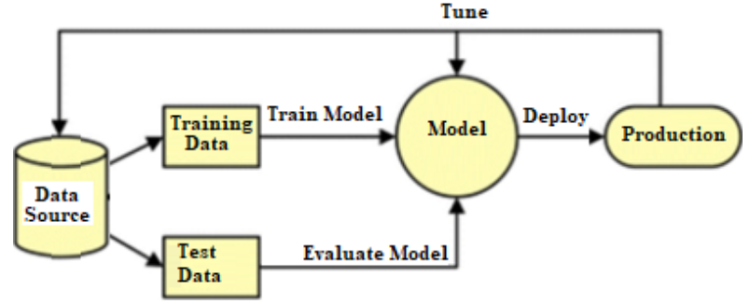
Gambar 2.1 Supervised Learning Workflow (Mahesh, 2020)

Klasifikasi
Klasifikasi adalah sebuah metode yang digunakan untuk mengkategorisasikan data menjadi beberapa kelompok berdasarkan kesamaan dari data tersebut, baik secara ciri ciri ataupun kegunaan, tujuan, dan manfaat data. klasifikasi dapat dilakukan secara manual maupun otomatis, klasifikasi manual dilakukan dengan tenaga manusia dan memakan sumber daya manusia yang relatif tinggi, sementara klasifikasi otomatis dilakukan dengan bantuan RPA (Robotic Process Automation) dengan menggunakan model machine learning seperti Naive Bayes, Support Vector Machine, Decision Tree dan lain lainnya. (Wibawa, Muhammad, Muhammad, & Felix, 2018).

Salah satu bentuk klasifikasi adalah text classification, jenis klasifikasi ini bertujuan untuk melakukan kategorisasi data berbentuk teks menjadi kategori tertentu, jenis kalimat yang dikategorisasikan dapat berbentuk sebuah kalimat pendek ataupun sebuah paragraf dan bentuk kategori dari klasifikasi ini memiliki banyak bentuk, salah satu bentuk klasifikasi yang sering dilakukan adalah sentiment analysis dimana sebuah percakapan akan dikategorikan kedalam 3 kategori utama yaitu positive sentiment, negative sentiment, dan neutral sentiment.tujuan utama klasifikasi kalimat adalah untuk melakukan otomatisasi klasifikasi teks ke dalam suatu kategori yang sudah ditentukan, cara kerja klasifikasi kalimat dapat dilihat pada Gambar 2.2. (Kadhim, 2019)
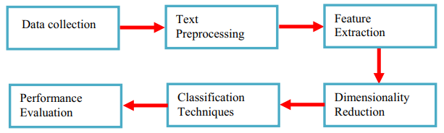
Gambar 2.2 Text Classification Workflow (Kadhim, 2019)

Regresi
Regresi adalah sebuah metode yang mempelajari hubungan dari independent variable dan dependent variable, regresi dilakukan dengan melihat efek dari independent variable yang berbeda terhadap sebuah dependent variable untuk membuat sebuah model yang dapat melakukan prediksi terhadap suatu input independent variable, salah satu jenis regresi yang paling umum adalah linear regression, model regresi ini melakukan regresi dengan rumus berikut (Rong & Bao-wen, 2018):

Y = A1 + A2 X + B

legend:
Y = Dependent Variable
X = Independent Variable
A1 = titik potong garis regresi pada sumbu vertikal
A2 = koefisien kemiringan garis regresi
B = Bias (Koefisien random untuk mensimulasikan keacakan dari dependent variable)

Unsupervised Learning
Berbeda dari supervised learning, unsupervised learning tidak memiliki panduan untuk model mengetahui apakah suatu prediksi adalah benar atau salah, pada unsupervised learning model mendapatkan data yang hanya terdiri dari input dan data tidak memiliki kategori nya masing masing, pada metode ini model tidak mendapat panduan dan diberikan kebebasan untuk menelusuri, mempelajari, dan memahami struktur dan pola pola yang ada pada data. contoh contoh dari unsupervised learning adalah principal component analysis dan K-Means Clustering yang dapat dilihat pada Gambar 2.4. (Mahesh, 2020).

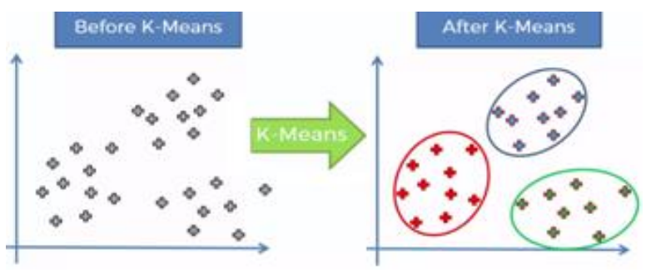
Gambar 2.3 Unsupervised Learning Clustering Example (Mahesh, 2020)

Reinforcement Learning
Reinforcement learning adalah metode machine learning yang berpicu kepada konsep memberikan hadiah terhadap perilaku yang diinginkan dan memberikan hukuman terhadap perilaku yang tidak diinginkan, model atau agent pada reinforcement learning mempelajari hubungan antara perilaku dengan suatu situasi untuk memaksimalkan hadiah yang didapatkan, reinforcement learning berpicu pada konsep trial and error dimana agen akan mencoba melakukan banyak hal yang berbeda untuk mendapatkan hadiah sebanyak mungkin dan agent tersebut akan menjadi kerangka awal untuk generasi generasi agent yang berikutnya. reinforcement learning sering digunakan dalam membuat sebuah artificial intelligence karakter pada online game, metode ini mempunyai konsep generasi untuk sebuah karakter dimana karakter ini terus belajar dan karakter yang memiliki performa terbaik pada generasi nya menjadi acuan dasar untuk generasi berikutnya, dengan konsep ini agent (karakter) belajar setiap iterasi sehingga performa akan meningkat secara terus menerus, cara kerja tersebut dapat dilihat pada Gambar 2.5, hadiah dan hukuman yang diberikan dapat juga disesuaikan dengan kebutuhan pengguna (Mahesh, 2020) (Sutton & Barto, 2018).
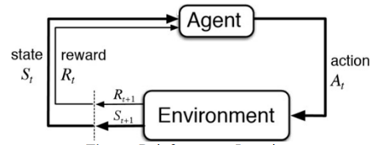
Gambar 2.4 Reinforcement Learning Workflow (Mahesh, 2020)

Data Collection
Pengumpulan data adalah hambatan utama dalam bidang machine learning dan merupakan salah satu topik penelitian yang sering dibahas pada berbagai komunitas. pengumpulan data sendiri sangat dibutuhkan untuk berbagai model machine learning (ML), Menariknya, penelitian terbaru dalam pengumpulan data tidak hanya berasal dari komunitas machine learning, Computer Vision ataupun natural language tetapi juga dari komunitas manajemen data karena pentingnya menangani data dalam jumlah besar. komunitas machine learning, Computer Vision ataupun natural language berkontribusi secara aktif dalam melakukan data collection, data collection sendiri terdiri dari data acquisition, data labeling, dan data improvement selain itu komunitas tersebut berperan aktif terutama pada teknik pelabelan data termasuk semi-supervised learning dan active learning, sementara komunitas manajemen data berkontribusi aktif dalam sub masalah dalam akuisisi data, pelabelan data, dan perbaikan data yang ada (Roh, Heo, & Whang, 2019)

Salah satu metode pengumpulan data adalah melalui metode web crawling, web crawling adalah suatu metode melakukan otomatisasi menggunakan agen web crawler untuk tujuan tertentu, baik untuk melakukan pengarsipan data ataupun untuk kebutuhan lainnya, Web crawler sendiri adalah sebuah program yang melakukan penelusuran pada world wide web dan melakukan web crawling untuk mendapatkan data baik dari website spesifik ataupun melalui sebuah search engine, web crawling sendiri sudah menjadi salah satu sumber data terbesar dan tidak sedikit juga komunitas yang mengembangkan metode untuk mendapatkan data publik dan data privat di dalam web, salah satu jenis crawler adalah topic crawler .dimana melalui analisa halaman, web crawler ini melakukan ekstraksi selektif untuk data yang ditentukan pengguna halaman topik (Guojun, et al., 2017)

Data Preprocessing
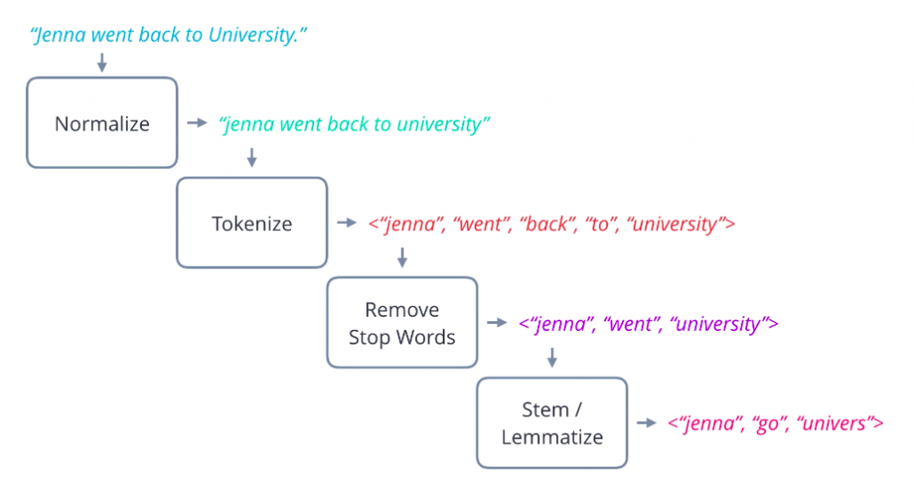
Gambar 2.5 Text Preprocessing Steps
Text preprocessing adalah suatu tahapan proses yang bertujuan untuk membuat data teks yang ada menjadi lebih terstruktur dan melakukan standarisasi terhadap seluruh kata kata yang ada pada teks tersebut, selain itu text preprocessing juga berguna untuk mengurangi dimensi data tanpa menghilangkan/mengurangi informasi yang tersimpan didalam data tersebut. Text preprocessing sendiri merupakan tahapan yang sangat penting dalam mengolah data yang akan digunakan dalam melakukan klasifikasi ataupun data mining, hal ini dikarenakan sebuah teks perlu di proses untuk mendapatkan fitur fitur yang dapat digunakan untuk kebutuhan program seperti machine learning yang membutuhkan fitur terstandarisasi. Text preprocessing sendiri sudah menjadi bahan penelitian yang populer dikarenakan ketersediaan data berbentuk teks yang belum terproses pada media media online, oleh karena itu ada beberapa metode text preprocessing yang sering digunakan seperti melakukan penghilangan kata penghubung, tanda baca, dan tanda spasi berulang (Khadim, 2018).

Text standardization and Tokenization
Proses preprocessing pertama yang dilakukan adalah melakukan standarisasi dari teks, Text standardization adalah proses mengubah teks untuk memiliki format yang sama untuk memudahkan text preprocessing dan proses lainnya, metode untuk melakukan text standardization adalah dengan mengubah suatu teks menjadi bentuk kapital atau non-kapital dari teks tersebut dan pada beberapa kasus dapat juga menghilangkan karakter khusus seperti angka, selain itu dilakukan juga penyamaan bahasa dari suatu teks menjadi suatu bahasa yang sudah ditentukan serta menghilangkan data duplikat yang akan dapat memperberat komputasi program, contoh dari text standardization dapat dilihat pada Gambar 2.6 bagian Normalize (Khadim, 2018) (Anandarajan, Hill, & Nolan, 2018).

Setelah dilakukan standarisasi teks, sebuah kalimat perlu diubah menjadi sebuah unit komputasi yang dapat diproses lebih lanjut, unit komputasi tersebut dapat berupa sebuah kata, sebuah kumpulan kata, ataupun sebuah kalimat dimana pemecahan yang paling mudah adalah pemecahan untuk setiap kata sebagai unit komputasi, Text tokenization adalah proses memecah suatu kalimat menjadi sebuah array/vector dari unit komputasi yang ditentukan sehingga seluruh kalimat akan menjadi fitur dengan besar/panjang yang terformat, hal ini bertujuan untuk membuat fitur yang terpisah dan memudahkan proses preprocessing lainnya seperti Lemmatizing yang membutuhkan setiap kata untuk terpisah dari kalimatnya, pada proses text classification (Khadim, 2018) (Anandarajan, Hill, & Nolan, 2018).

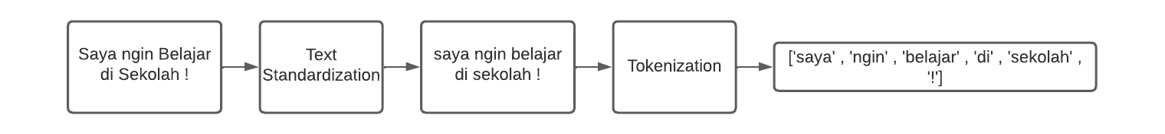
Gambar 2.6 Standarisasi dan Tokenisasi Teks
Proses Standarisasi dan Tokenisasi teks dapat kita lihat pada Gambar 2.7. dimana diberikan contoh kalimat “Saya ingin Belajar di Sekolah” dan berakhir menjadi sebuah vector dari kata kata dengan huruf non-kapital.

Remove Stopwords and Punctuation
Stopwords adalah kata kata penghubung, imbuhan, dan kata yang muncul secara berulang pada suatu dokumen teks yang tidak berkontribusi apapun terhadap konteks dan arti dari suatu kalimat, dalam text preprocessing kata kata ini akan dihilangkan karena memberikan arti yang kurang atau tidak bermakna sama sekali, salah satu contoh dari proses ini dapat dilihat pada Gambar 2.6 (Khadim, 2018)

Punctuation (tanda baca) adalah salah satu tanda/karakter yang dipakai pada suatu paragraf atau kalimat, tanda baca ini dapat memisahkan dan mempengaruhi akurasi dari suatu model machine learning, dikarenakan frekuensi tanda baca tersebut maka relevansi dari tanda baca tersebut juga cenderung kurang tinggi, sama dengan stopwords, Punctuation juga dihilangkan karena memberikan arti yang kurang atau tidak bermakna sama sekali, tetapi perlu diperhatikan beberapa model dapat memanfaatkan tanda baca untuk mendapatkan pola kalimat (seperti tanda seru dapat menandakan kalimat berkonotasi tegas) sehingga menghilangkan tanda baca juga dapat menurunkan performa kerja model machine learning (Etaiwi & Naymat, 2017) (Anandarajan, Hill, & Nolan, 2018).

Proses Penghapusan stopwords dan Punctuation dapat dilihat pada Gambar 2.8 dimana kalimat “Saya ingin Belajar di Sekolah” yang sudah di standarisasi dan di tokenisasi akan diolah lebih lanjut.

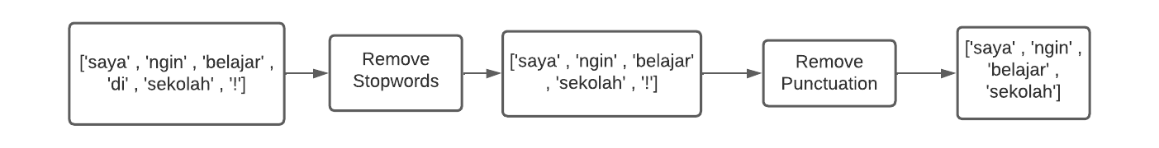
Gambar 2.7 Penghapusan stopwords dan tanda baca

Stemming and Lemmatization
Salah satu hal yang perlu diperhatikan dalam mengolah data natural language adalah sintaksis dan semantik yang terdapat pada suatu kalimat, sintaksis mengarah kepada susunan suatu kalimat seperti grammar, sementara semantik pada proses text preprocessing adalah mengenai synonymy dan polysemy. synonymy adalah kondisi dimana 2 kata yang berbeda dapat memiliki arti yang sama, salah satu contoh dari synonymy bisa dilihat pada kalimat “orang itu hebat, dia rajin belajar”, dimana kata “rajin” dapat kita tukar dengan kata “giat” dan makna dari kalimat tersebut tidak akan berubah. sementara polysemy memiliki arti yang bertolak belakang dengan synonymy dimana polysemy adalah suatu kata yang sama dapat memiliki arti yang berbeda, salah satu contoh polysemy adalah kata “tangan kanan” dimana kata tersebut dapat bermakna sebagai “bagian tubuh manusia” atau dapat juga memiliki arti “orang kepercayaan” jika dipakai pada konteks kalimat yang berbeda.

Stemming dan Lemmatization adalah proses merubah sebuah kata menjadi bentuk kata dasar untuk menghindari adanya kata yang bersifat polysemy atau synonymy, Stemming mengubah kata dengan menghapus prefix atau suffix dari sebuah kata dengan seperangkat aturan untuk mengubah suatu kata menjadi bentuk dasar dari kata tersebut, jumlah kata yang dihapus bergantung kepada algoritma stemming yang dipakai, dan semakin banyak jumlah huruf yang dihapus maka semakin sedikit juga variasi token yang perlu diproses, hal ini dapat meningkatkan akurasi dari model tetapi dapat juga menghasilkan error jika prefix ataupun suffix yang dibuang menyebabkan perubahan arti suatu kata, salah satu contoh stemming dapat dilihat pada Gambar 2.6 dimana kata “university” diubah menjadi kata “univers” (Anandarajan, Hill, & Nolan, 2018).

Salah satu masalah dari stemming adalah polysemy dimana suatu kata yang sama dapat memiliki arti yang berbeda sesuai dengan konteks pada suatu kalimat, Lemmatization mengatasi masalah ini dengan mempertimbangkan konteks dari suatu kalimat disaat melakukan transformasi kata menjadi bentuk dasar kata tersebut, hal ini membuat token yang dibuat Lemmatization lebih akurat dan terkelompok lebih terstruktur dibandingkan stemming, tetapi dikarenakan Lemmatizing mempertimbangkan konteks dari suatu kalimat, maka kompleksitas proses Lemmatizing jauh lebih besar dibandingkan dengan stemming (Anandarajan, Hill, & Nolan, 2018).

Membuat Representasi Text
Sebuah teks yang sudah dilakukan preprocessing akan berbentuk sebuah array dengan panjang yang bervariasi bergantung kepada panjang kalimat dasar dari fitur tersebut, sebagian besar model machine learning membutuhkan sebuah input fitur dengan panjang yang sama dan terstruktur serta berbentuk angka, oleh karena itu fitur data tersebut perlu diproses lebih lanjut agar dapat menghasilkan sebuah representasi fitur tersebut dalam format yang dapat dibaca model machine learning, representasi ini dibuat dengan menggunakan sebuah vektor yang berisi seluruh token yang ada pada fitur dengan bentuk v = [f1, f2 , …… fn] dimana v adalah vektor representatif, f adalah suatu kata di dalam suatu dokumen dan n adalah panjang teks maksimal dari seluruh dokumen yang ada, membangun representasi dari fitur tersebut juga sering menggunakan sebuah korpus sebagai acuan terhadap panjang fitur yang akan digunakan sehingga fitur distandarisasi dan dapat memisahkan kata kata yang perlu disimpan ataupun kata kata yang kurang diperlukan, hal ini memastikan seluruh kata kata yang dibutuhkan akan terpakai sementara kata kata yang ingin dibuang (seperti stopwords) tidak akan mendapatkan representasi pada fitur yang dibuat (Anandarajan, Hill, & Nolan, 2018).

Pembagian Data
Salah satu masalah yang relevan dalam melakukan supervised learning adalah masalah overfitting yaitu permasalahan dimana model machine learning memiliki performa yang sangat tinggi terhadap data yang dipakai untuk melatih model tersebut tetapi model tersebut tidak dapat melakukan prediksi terhadap data lainya, oleh karena permasalahan ini data splitting (pembagian data) diperlukan, data akan dipecah menjadi data training dan data testing dimana data training akan digunakan untuk melatih model untuk mengenali data yang ada dan mempelajari pola pola yang tersembunyi dibalik dataset tersebut sementara testing data digunakan untuk melakukan evaluasi model untuk mendapatkan model dengan error terendah, hal ini dilakukan untuk mensimulasikan situasi dimana model akan digunakan untuk melakukan klasifikasi terhadap data pada kejadian nyata nantinya. Dengan melakukan pembagian data menjadi data training dan testing, resiko terjadinya over fitting juga dapat diminimalkan dengan menggunakan error dari data testing yang tidak dipakai model pada proses pembelajaran. (Xu & Goodacre, 2018).

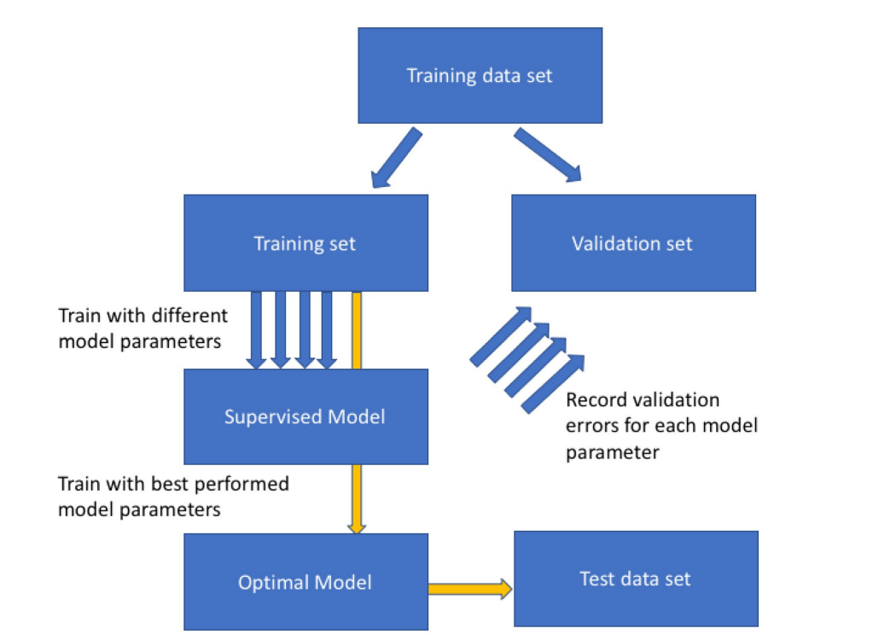
Gambar 2.8 Flowchart Model Selection with Train and Test data (Xu & Goodacre, 2018)
Dengan melakukan data splitting kita juga dapat melakukan validasi terhadap beberapa model, model model ini dapat dibandingkan dengan beberapa Metrics seperti mean squared error yang kemudian dapat digunakan untuk melakukan model selection yaitu pemilihan model terbaik dari berbagai jenis model, selain itu dapat digunakan juga data validasi yaitu data nyata yang tidak memiliki hubungan dengan data training dan testing untuk melakukan validasi terhadap model yang sudah dibuat (Xu & Goodacre, 2018), proses ini dapat dilihat Gambar 2.9.

Data Downsampling and Upsampling
Downsampling adalah teknik untuk menanggulangi persebaran data yang tidak merata dengan mengurangi jumlah data yang ada, data yang dikurangi secara umumnya adalah data yang memiliki jumlah terbesar (mayoritas), salah satu teknik downsampling adalah RUS (Random Undersampling) dan ENN (Edit Nearest Neighbor). Selain downsampling, ada juga metode untuk meningkatkan data dengan kelas minoritas, metode tersebut adalah upsampling, salah satu teknik upsampling adalah ROS (Random Oversampling) dan SMOTE (Synthetic Minority Oversampling Technique), pada penelitian ini digunakan SMOTE yang merupakan teknik state of the art oversampling, SMOTE bekerja dengan mencari k nearest neighbour (KNN) dari kelas minoritas yang ada dan membuat sample data dengan kelas minoritas yang baru berdasarkan data yang sudah ada (Hordri, Yuhaniz, Azmi, & Shamsuddin, 2018) (Rupapara, et al., 2021).

- RUS
RUS (Random Undersampling) adalah metode untuk mengatasi ketidak seimbangan data dengan melakukan downsampling data (penghilangan data yang ada) secara acak pada data dengan label atau class yang dominan (majority class) (Hordri, Yuhaniz, Azmi, & Shamsuddin, 2018) (Rupapara, et al., 2021).

- ROS
ROS (Random Oversampling) adalah metode untuk mengatasi data imbalance secara upsampling dengan melakukan duplikasi terhadap data dengan label atau class minoritas (Hordri, Yuhaniz, Azmi, & Shamsuddin, 2018)

- SMOTE
SMOTE (Synthetic Minority Oversampling Technique) adalah metode untuk mengatasi data imbalance secara upsampling dengan membuat data synthesis baru berdasarkan data yang ada dengan label atau class minoritas, SMOTE melakukan ini dengan mencari k-nearest neighbor dari setiap data dan membangun data synthesis pada titik diantara 2 data dengan label minoritas (Hordri, Yuhaniz, Azmi, & Shamsuddin, 2018) (Rupapara, et al., 2021).

- ENN
- ENN (Edit Nearest Neighbor) adalah metode untuk mengatasi data imbalance secara downsampling dengan membuang data yang berjarak jauh dengan data lainnya dengan label yang sama, ENN melakukan clustering fitur dan melakukan iterasi terhadap fitur dengan label mayoritas dan membuang fitur yang memiliki jarak jauh dengan centroid dari cluster fitur tersebut (Puri & Gupta, 2022)

- SMOTE-ENN
SMOTE-ENN (SMOTE dan ENN) adalah metode untuk mengatasi data imbalance) yang menggunakan metode upsampling dan downsampling, SMOTE-ENN melakukan SMOTE terhadap data dengan label minoritas dan melakukan ENN terhadap data synthesis SMOTE yang berada jauh dari cluster K-Means Clustering yang dibuat (Puri & Gupta, 2022)

Model Klasifikasi Teks
Klasifikasi teks adalah jenis klasifikasi yang berfokus dalam mengelompokan suatu kalimat menjadi kategori kategori tertentu berdasarkan pola kalimat dan kata yang digunakan, hal ini dicapai dengan menggunakan model machine learning untuk melakukan klasifikasi tersebut, model machine learning yang dapat melakukan pekerjaan ini juga bermacam macam dan setiap model memiliki kelebihannya masing masing, penelitian ini memiliki asumsi data input training machine learning berbentuk sebuah text yang sudah di preprocess sebanyak N data bernama X, dan setiap Xi (i = 1, 2, 3, ...., N) memiliki label masing masing bernama Yi ∈ {0, 1} dimana 0 adalah data berlabel ‘inquiry’ dan 1 adalah data berlabel ‘complaint’, dan setiap model akan menerima input ini dan melakukan proses pembelajaran model.

SVM (Support Vector Machine)
Support Vector Machine (SVM) adalah salah satu model statistikal supervised learning dalam machine learning yang bekerja dengan membuat sebuah hyperplane (garis atau batas pemisah) yang akan menjadi pembatas antara kelas(label) yang sudah ditentukan,SVM mengatur pembuatan hyperplane dengan melakukan cross validation terhadap dataset observasi yang dipetakan, dengan menggunakan cross validation SVM dapat menemukan hyperplane terbaik dan memiliki model yang dapat mentoleransi data outlier, pembuatan hyperplane ini mencari hyperplane dengan margin maximum dan meminimalisir resiko misclassification (Goudjil, Koudil, Bedda, & Ghoggali, 2018). SVM sendiri juga memiliki performa yang cukup baik dan sudah digunakan di dalam berbagai masalah klasifikasi seperti diagnosa medik, kategorisasi kalimat, dan ekstraksi informasi, SVM juga menunjukan kemampuan untuk memiliki performa yang konsisten dan hyperplane yang sama untuk dataset yang dipelajari secara berulang dan juga dataset yang relatif sedikit, untuk data non-linear SVM perlu menggunakan sebuah kernel function untuk melakukan pemetaan data sehingga data memiliki dimensi yang lebih tinggi dan pembuatan hyperplane menjadi lebih mudah

Hyperplane ini kemudian digunakan sebagai pembatas antara data dengan label label yang berbeda, dan ketika ada data observasi baru maka hyperplane ini juga digunakan untuk melakukan klasifikasi terhadap observasi tersebut, hal ini dapat dilihat pada Gambar 2.11 (Gunawan, Anggreainy, Wihan, Lesmana, & Santy, 2021)

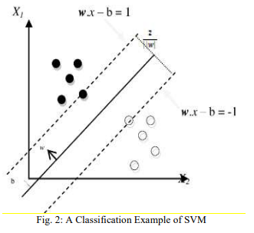
Gambar 2.9 Nonlinear problem in SVM (Gunawan, Anggreainy, Wihan, Lesmana, & Santy, 2021)

MNB (Multinomial Naïve Bayes)
Multinomial Naive Bayes (MNB) adalah salah satu varian Naive Bayes Classifier yang digunakan untuk data dengan persebaran multinomial seperti pada text classification, MNB sering digunakan sebagai model pembanding pada penelitian text classification dikarenakan mudah untuk di implementasi (Xu & Wang, 2017), MNB bekerja berdasarkan konsep term frequency yaitu apakah suatu kata muncul pada sebuah dokumen dan seberapa sering suatu kata muncul pada dokumen tersebut dan melakukan klasifikasi berdasarkan informasi tersebut, hal ini menyebabkan MNB rentan terhadap kata kata yang berulang dan tidak memberikan informasi yang relevan, oleh karena itu kata kata ini perlu dibuang terlebih dahulu (stopwords Removal) (Singh, Kumar, Gaur, & Tyagi, 2019). MNB dapat dirumuskan seperti demikian:

Sumber Rumus: (Singh, Kumar, Gaur, & Tyagi, 2019)

rumus tersebut digunakan untuk menghitung probabilitas sebuah dokumen ‘n’ memiliki label ‘p’ dimana P(t_{k}|p) adalah probabilitas kata t_{k} muncul pada data dengan label ‘p’ dan didapatkan menggunakan rumus berikut

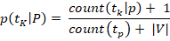
Sumber Rumus: (Singh, Kumar, Gaur, & Tyagi, 2019)

dimana count(t_{k}|p) adalah jumlah kata t_{k} muncul pada kalimat dengan label ‘p’ dan count(t_{p}) adalah jumlah token yang ada pada kalimat dengan label ‘p’, selain itu 1 dan |V| adalah konstan proses smoothing untuk menghindari kesalahan dalam kalkulasi ketika count(t_{k}|p) dan/atau count(t_{p}) tidak muncul sama sekali (bernilai kosong atau null).

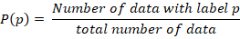
Sumber Rumus: (Singh, Kumar, Gaur, & Tyagi, 2019)

P(p) merupakan probabilitas awal sebuah dokumen atau kalimat mempunya label ‘p’ dan didapatkan berdasarkan jumlah kalimat dengan kelas/label ‘p’ dibanding jumlah seluruh kalimat. maka dengan menggunakan rumus dibawah ini probabilitas suatu kalimat mempunya label ‘p’ dapat dihitung dan MNB akan melakukan kalkulasi untuk setiap label yang ada pada kalimat tersebut, label dengan probabilitas tertinggi akan menjadi hasil dari klasifikasi MNB.

LR (Logistic Regression)
Logistic Regression adalah model statistik yang mempelajari hubungan antara sebuah fitur dengan label kategori yang akan diprediksi, Logistic regression secara umumnya melakukan klasifikasi terhadap data yang bersifat binary (ya atau tidak) berdasarkan fitur fitur yang ada, hal ini dapat diterapkan pada berbagai jenis text classification seperti dalam sentiment analysis dan dikarenakan hal ini logistic regression juga cocok untuk melakukan klasifikasi pada masalah penelitian skripsi ini (Ranganathan, Pramesh, & Aggarwal, 2017).

Pada penelitian terkait, logistic regression juga memiliki performa yang lebih bagus dibandingkan dengan Linear Regression dan memiliki performa seimbang dengan SVM dan logistic regression memiliki komputasi dengan hasil probabilitas sementara SVM melakukan komputasi dengan sebuah nilai data (Shah, Patel, Sanghvi, & Shah, 2020)

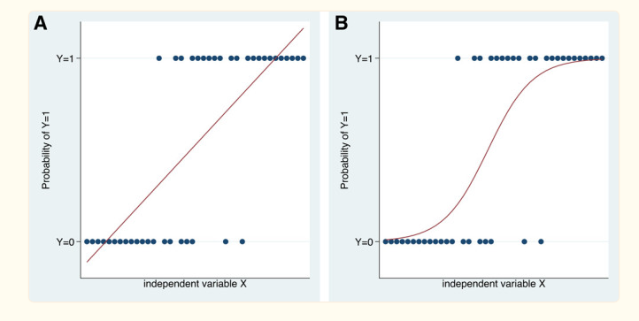
Gambar 2.10 Linear Regression (A) and Logistic Regression (B) (Schober & Vetter, 2021)
Logistic Regression bekerja dengan cara yang mirip dengan linear regression dimana linear regression bekerja dengan membuat sebuah garis regresi yang menjadi titik temu antara suatu fitur dengan label pada garis tersebut dan garis ini di inisialisasi secara acak dan diputar untuk meminimalisir pangkat residual (jarak antara observasi dengan garis), sementara logistic regression memiliki garis berbentuk ‘S’ dan umumnya digunakan untuk melakukan klasifikasi, perbedaan tersebut dapat dilihat pada Gambar 2.12. , hal ini dikarenakan logistic regression digunakan untuk melakukan klasifikasi terhadap label yang bersifat kategorikal, logistic regression sendiri menentukan garis yang digunakan dengan menggunakan maximum likelihood estimation (MLE) yaitu metode untuk menghitung probabilitas suatu data terhadap label berdasarkan garis regresi dari logistic regression pada setiap data observasi yang ada, dengan menggunakan MLE kita juga dapat menentukan relevansi setiap fitur terhadap performa model (Schober & Vetter, 2021).

Pembuatan garis prediksi logistic regression tidak mengikuti linear regression dikarenakan hubungan antara data dengan label kategorikal tidak berbentuk linear, dikarenakan hasil dari linear regression dapat melebihi interval 0 sampai 1 dimana label yang ditentukan bersifat binary, dikarenakan itu garis pada linear regression akan dilakukan transformasi menjadi fungsi berikut
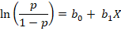

dimana b₀ adalah intercept yaitu titik awal pada sumbu vertikal pada linear regression dan b₁ adalah slope dari garis linear regression data dan X adalah titik koordinat data, pada logistic regression kita menggunakan logit function untuk mengubah sumbu vertikal sehingga hubungan bersifat sigmoid dan output terbatas pada nilai 0 sampai 1 saja, rumus p/(1-p) tersebut merupakan rumus untuk merubah probabilitas menjadi odds, dimana odd memiliki rumus p/(1-p) yaitu probabilitas sesuatu terjadi dibagi dengan probabilitas hal tersebut tidak terjadi, kemudian kemungkinan tersebut akan diproses dengan menggunakan operasi logaritma, hal ini dilakukan untuk mengurangi varian dari nilai odd, dimana odd bernilai positif (memiliki kemungkinan besar hal tersebut terjadi) memiliki interval 1 sampai infinity sementara odd dengan nilai negatif (kemungkinan kecil hal tersebut terjadi) memiliki interval 0 sampai 1, dengan menggunakan operasi log maka nilai dari odd negatif dan positif bisa menjadi sama dengan interval 0 sampai 1 (Schober & Vetter, 2021).

Tree Based Model
Sebelum kita memahami tree based model, perlu kita pahami mengenai decision tree, decision tree adalah model machine learning dasar yang merupakan dasar dari tree based model, decision tree memiliki struktur menyerupai pohon, dimana decision tree memiliki root node, branch, and leaf node. root node adalah kondisi pertama dari decision tree dan merupakan node paling pertama pada decision tree, branch adalah node internal pada sebuah decision tree yang memiliki fitur dan juga keputusan yang dilakukan berdasarkan kondisi yang terkandung pada branch tersebut, leaf node mengandung hasil dari klasifikasi atau regresi model decision tree, ide dasar dari decision tree adalah untuk meniru pola berpikir manusia berdasarkan kondisi kondisi yang dibuat dengan algoritma tersebut (Patel & Prajapati, 2018).
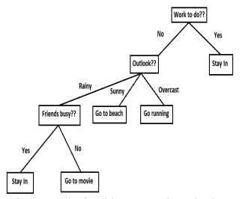
Gambar 2.11 Decision Tree Example (Patel & Prajapati, 2018)
Decision tree bekerja dengan melakukan pemecahan dataset berdasarkan suatu kondisi yang ditentukan, Decision tree menentukan kondisi ini dengan melakukan iterasi terhadap seluruh kombinasi dari kondisi yang ada dan menggunakan kondisi dengan nilai terbaik, ada beberapa cara untuk menentukan nilai terbaik tersebut, salah satu cara tersebut adalah dengan information gain, berikut rumus information gain

Sumber Rumus: (Patel & Prajapati, 2018)

metode ini menggunakan entropy dan menghitung informasi yang didapatkan untuk setiap kombinasi kondisi yang ada dengan menggunakan log probabilitas, dimana p adalah label positif dan n adalah label negatif (yaitu 2 label berbeda berdasarkan label klasifikasi yang relevan) (Patel & Prajapati, 2018), contoh dari decision tree dapat dilihat pada Gambar 2.13.

ExTC (Extremely Randomized Tree Classifier)
Salah satu kelemahan dari decision tree adalah ketergantungan pada data,perubahan yang kecil pada data dapat merubah struktur pohon secara drastis, hal ini melambangkan model yang sangat mudah terkena overfitting, salah satu metode untuk menghindari overfitting adalah dengan menggunakan random forest (RF), RF adalah model yang membangun n decision tree, dimana n adalah jumlah pohon yang dibangun, setiap pohon yang dibangun pada random forest menggunakan fitur yang berbeda, data yang digunakan dalam membangun setiap pohon pada RF akan dipilih secara acak, data tersebut akan diacak berdasarkan baris dan kolom, sehingga pada pohon tertentu dapat digunakan 2 data yang duplikat, proses pemilihan baris dan kolom data sebagai fitur disebut bootstrapping, setelah kumpulan pohon yang terbuat dari dataset tersebut sudah terbentuk maka ketika RF digunakan untuk melakukan klasifikasi terhadap data yang baru, maka setiap pohon tersebut akan mengeluarkan output, dan output yang dihasilkan lebih banyak pohon adalah hasil dari model RF, proses pemilihan hasil ini disebut aggregation, dan proses RF melakukan bootstrapping dan aggregation sering disebut sebagai bagging, struktur dari RF dapat dilihat pada Gambar 2.14 (Speiser, Miller, Tooze, & Ip, 2019) (Brieuc, Waters, Drinan, & Naish, 2018)
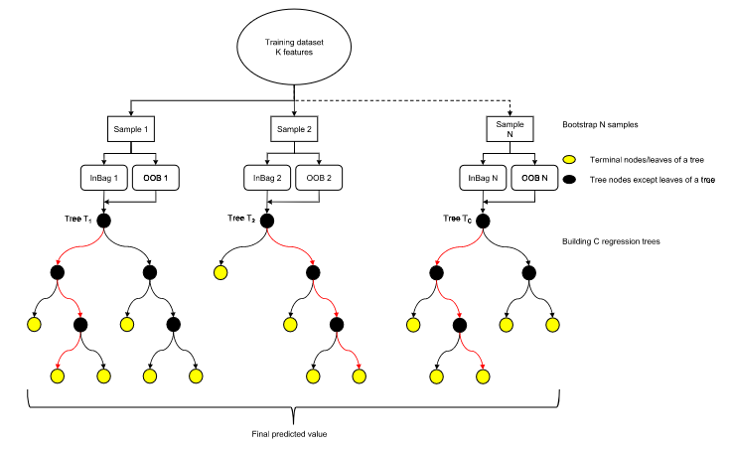
Gambar 2.12 Struktur Random Forest (Ahmad, Reynolds, & Rezgui, 2018)
Extremely Randomized Tree Classifier (ExTC) bekerja dengan konsep yang sama dengan RF, perbedaan dari RF dengan ExTC adalah pada proses pemecahan fitur , ExTC melakukan bootstrapping dengan memecah fitur secara acak dimana RF memecah fitur berdasarkan titik pecah terbaik berdasarkan fitur yang ada, hal ini membuat pohon pada ExTC lebih bervariasi dan lebih tahan kepada overfitting, selain itu ExTC tidak melakukan pemecahan data (row data) dimana RF melakukan pemecahan data dan memiliki kemungkinan suatu data akan duplikat pada suatu pohon (Ahmad, Reynolds, & Rezgui, 2018).

LGBM (Light Gradient Boosting Machine)
LGBM adalah salah satu bentuk gradient boosting pada machine learning, gradient boosting adalah bentuk ensemble learning yang membangun beberapa weak learners dan menggunakan weak learners tersebut untuk melakukan klasifikasi atau regresi, weak learners adalah model yang hanya memiliki performa sedikit lebih baik dari mengambil rata rata data, pada umumnya weak learners adalah menggunakan tree based model, gradient boosting adalah metode untuk membuat weak learners yang belajar dari iterasi weak learners sebelumnya dan menggunakan weak learners tersebut untuk melakukan perbaikan atas prediksi yang dilakukan secara perlahan (Xie, et al., 2019).

Gradient boosting melakukan perbaikan berdasarkan iterasi weak learners yang terjadi dan proses ini berulang sebanyak m kali dimana m adalah jumlah iterasi yang sudah ditentukan, perubahan yang terjadi pada weak learners ini juga distandarisasi dengan learning rate sehingga perubahan yang terjadi tidak terlalu signifikan, berikut rumus gradient boosting

Sumber: (Bentéjac, Csörgő, & Martínez-Muñoz, 2021)

dimana p_{m}h_{m}(x) adalah decision tree (weak learners) yang dibuat, dan F_{m}(x) adalah model hasil gradient boosting dan F_{m-1}(x) adalah model pada iterasi sebelumnya, melalui rumus ini dapat kita lihat bahwa gradient boosting akan menambahkan weak learners pada setiap iterasi sampai iterasi ke m, setiap weak learners yang ada akan di train dengan menggunakan dataset yang berbeda sesuai dengan cara model yang relevan melakukan pembagian data (Bentéjac et al., 2020), pada iterasi pertama gradient boosting menentukan nilai F₀(x) dengan rumus berikut

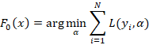
Sumber: (Bentéjac, Csörgő, & Martínez-Muñoz, 2021)

dengan kata lain, gradient boosting menentukan nilai awal model dengan menggunakan nilai minimum dari sebuah loss function, salah satu loss function yang dapat dipakai adalah dengan menghitung pangkat residual dari data, dimana pangkat residual (residual²) adalah jumlah dari perbedaan data prediksi dengan data observasi yang dipangkatkan (Bentéjac, Csörgő, & Martínez-Muñoz, 2021).

LGBM adalah sebuah gradient boosting model yang menggunakan metode histogram based data splitting, terdapat 2 hal yang membedakan LGBM dengan model gradient boosting lainnya yaitu:

- GOSS (Gradient-based One Side Sampling)
GOSS adalah metode pengambilan/pembagian data pada LGBM yang bertujuan untuk mengatasi permasalahan jumlah fitur yang dipakai pada algoritma boosting lainnya, GOSS melakukan downsampling fitur menggunakan gradient yang terdapat pada data untuk menentukan fitur yang akan dilakukan sampling, menurut penelitian (Ke, et al., 2017) gradient pada sebuah data dapat digunakan untuk melambangkan jumlah informasi yang model dapat pelajari dari data tersebut, data dengan gradient kecil merupakan data yang sudah dipelajari dengan baik oleh model (memiliki loss relatif kecil) dan oleh karena itu kurang perlu untuk dipelajari kembali, sebaliknya data dengan gradient besar (memiliki loss yang besar) adalah data dengan information gain yang lebih besar, dikarenakan menggunakan fitur dengan gradient yang besar saja dapat mempengaruhi persebaran data dan menyebabkan performa model menurun, GOSS mengurutkan data yang ada berdasarkan gradien dan mengambil a*100% data dengan gradient terbesar dan mengambil b*100% secara acak dari data lainnya, dimana a dan b adalah koefisien awal yang ditentukan, selain itu LGBM menggunakan konstanta a/(1-b) untuk dikalikan dengan data ber-gradient kecil saat menghitung information gain sehingga meningkatkan relevansi data ber-gradient kecil, dengan metode tersebut LGBM mempercepat proses pemilihan data tanpa mempengaruhi persebaran jumlah data yang dipakai untuk membangun pohon dari gradient boosting.

Misalkan ada 10.000 data dan nilai a adalah 0,1 dan b adalah 0,2 maka GOSS akan mengambil 1.000 data (0.1 * 10.000) dengan gradient tertinggi dan mengambil 1.800 data (0.2 * 9.000) secara random dari 9.000 data yang tersisa.

- EFB (Exclusive Feature Bundling)
EFB adalah metode LGBM dalam menggabungkan fitur yang memiliki sifat tidak memiliki nilai yang sama (pasti berbeda, tetapi bisa tidak binary), salah satu contoh fitur yang dapat di-bundling oleh EFB adalah kolom fitur ‘laki laki’ dan ‘perempuan’, dimana jenis kelamin seseorang tidak akan bisa sama (jika ada nilai 1 di kolom ‘laki laki’ maka tidak mungkin ada nilai 1 di kolom ‘perempuan’), kolom fitur ‘laki laki’ dan ‘perempuan’ kemudian akan di-bundling menjadi kolom fitur ‘jenis kelamin’ dimana memiliki nilai 1 untuk ‘laki laki’ dan 2 untuk ‘perempuan’, nilai dari kolom baru ini memiliki interval 0 sampai jumlah nilai maksimum fitur fitur yang di-bundling, dengan menggunakan EFB, LGBM dapat mengurangi kompleksitas dari (#data * #fitur) menjadi (#data * #bundle) dimana #fitur >> #bundle, contoh EFB dapat dilihat pada tabel 2.1 (Ke, et al., 2017)

Tabel 2.1 Contoh Dari Proses Exclusive Feature Bundling (EFB)
Fitur 1 | Fitur 2 | Hasil EFB
0 | 7 | 10
1 | 0 | 1
3 | 0 | 3
2 | 0 | 2
0 | 4 | 7

Model Evaluation
Model Evaluation adalah proses untuk menilai keefektifan model dan menjadi tolak ukur dalam mencari model yang menjadi solusi terbaik dari suatu masalah, metode untuk melakukan evaluasi model sangat beragam dan setiap metode memiliki tujuan, kelebihan, dan kekurangan masing masing, salah satu Metric evaluasi yang paling umum digunakan adalah akurasi model, dimana Metric ini menghitung jumlah observasi data yang diprediksi dengan benar dibandingkan dengan jumlah seluruh data, tetapi akurasi tidak memperhitungkan bentuk error lainnya dan akurasi bergantung pada persebaran data, berikut beberapa Metric dalam melakukan evaluasi model (Novakovic, Veljovic, Ilić, Papic, & Milica, 2017)

Metric Evaluasi
Confusion matrix adalah tabel yang sering digunakan untuk menggambarkan kinerja sebuah model klasifikasi pada sekumpulan data uji yang dimana label sebenarnya (ground truth) dari data uji tersebut sudah diketahui (Gunawan, Anggreainy, Wihan, Lesmana, & Santy, 2021) pada confusion matrix terdapat TP/TN (True Positive/True Negative) yaitu mengacu terhadap data uji yang diprediksi dengan benar dan FP/FN (False Positive/False Negative) yang mengacu terhadap data uji yang diklasifikasi secara salah, dimana Positive dan Negative mengacu kepada label kategori dari data tersebut (Powers, 2020).

Berdasarkan nilai TP, TN, FP, dan FN dapat digunakan untuk menghitung Metrics evaluasi model lainnya seperti accuracy, Recall, precision, dan F1 Score. accuracy adalah Metric evaluasi yang menghitung ketepatan prediksi model berdasarkan jumlah observasi data uji yang diklasifikasi secara benar dibandingkan dengan jumlah seluruh data uji.

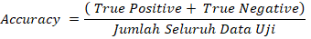

Recall (sensitivitas) adalah jumlah prediksi positif dibanding seluruh jumlah data uji positif, Recall disebut juga true positive rate dikarenakan Recall menggambarkan jumlah persentase prediksi benar pada suatu label (Powers, 2020)

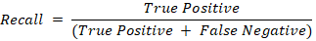

Precision (Confidence) adalah jumlah prediksi positif pada suatu label dibandingkan dengan seluruh prediksi positif dan juga data uji dengan kelas positif tersebut, precision menggambarkan persentase nilai positif yang benar benar positif pada suatu label (Powers, 2020)

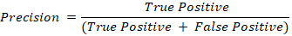

F1 Score adalah Metric evaluasi yang memperhitungkan performa model berdasarkan Recall dan precision, F1 Score digunakan ketika membutuhkan keseimbangan antara Recall dan precision (Powers, 2020).

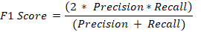

MSE (Mean Squared Error) adalah Metric evaluasi yang menggambarkan perbedaan antara prediksi model dengan label sebenarnya (ground truth), MSE menghitung perbedaan antara observasi data dengan prediksi yang ada dan lalu melakukan operasi perkalian pada perbedaan tersebut (error), error dikalikan untuk melakukan pemfokusan terhadap observasi yang berbeda jauh dengan ground truth, kemudian error ini semua ditambahkan dan dibagi dengan jumlah observasi yang ada (dinotasikan sebagai n) (Wang & Lu, 2018).

